**De val van het Romeinse Rijk**  
Rond 300werd het Romeinse Rijk verdeeld in oost en west. Vanaf dat moment begon het te wankelen voor het Romeinse Rijk.  
Veel Germanen gingen voor het Romeinse leger dienen. De Romeinen en Germanen gingen meer samenwerken en de grenzen tussen hun rijken begonnen te vervallen. De Germanen konden dus makkelijk het Romeinse Rijk binnen treden en zij veroverde veel land in het West-Romeinse Rijk.  
 In het jaar 476 vroeg de Germaan Odoacar aan de Romeinse keizer (van het West-Romeinse rijk) of hij af wou treden. De keizer had niet veel keus; of hij trad af en had de rest van zijn leven een zorgeloos bestaan, of hij werd vroeg of laat toch afgezet, waar waarschijnlijk geweld bij te pas zou komen. De keizer had een voorkeur voor de eerste mogelijkheid, wat aan de ene kant niet erg verwonderlijk is omdat zijn leven vermoedelijk op het spel stond, maar aan de andere kant wel apart is voor een echte Romein, waarvan je niet verwacht dat hij zich zo gemakkelijk van zijn troon liet stoten door een ander (“barbaars”) volk.  
*“De Germanen stichtten verscheidene koninkrijkjes op hun bezette deel van het Romeinse Rijk”[1]* en Odoacar kroonde zichzelf tot koning van Italië, wat natuurlijk het land van de Romeinen “was”

Ongeveer 1000 jaar later ging het Oost-Romeinse Rijk ten onder, nadat de Osmanen Constantinopel veroverde. Constantinopel was een belangrijke stad, het “Rome” van het Oost-Romeinse Rijk.

De minder voor de hand liggende oorzaak van de val is de opkomst van het Christendom. Het Christendom was gericht op hun God en het eeuwige leven in het hiernamaals, in plaats van op de keizer en de militaire en politieke kracht van het Romeinse Rijk, en de kenmerkende eigenschappen van de Romeinen verslapten. Ook de Pax Romana speelde daarbij een rol: doordat het zo goed ging met het rijk, waren de Romeinen niet meer gewapend voor eventuele aanvallen.

[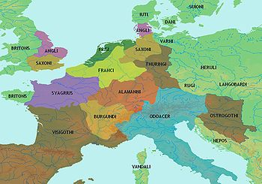](http://nl.wikipedia.org/wiki/Bestand:Central_Europe_5th_Century.jpg)

*Germaanse rijken rond 480; Germanië raakt steeds meer politiek georganiseerd terwijl het Romeinse Rijk uiteenvalt.*

**De opkomst van steden**  
Voor het jaar 1000 waren er veel invallen van agressieve volken, zoals de Vikingen en Hunnen; steden en gronden werden verwoest. *Wikipedia: ‘De*[*Vikingen*](http://nl.wikipedia.org/wiki/Vikingen)*waren als plunderaars en overvallers tussen grofweg de jaren*[*789*](http://nl.wikipedia.org/wiki/789)*en*[*1100*](http://nl.wikipedia.org/wiki/1100)*de schrik van Europa en omstreken.’* Maar rond 1000 n. Chr. kwam er een einde aan de invallen, waarschijnlijk hadden de volken bereikt wat zij wilden, grond, en zo kregen de Vikingen meer belangstelling voor handel dan voor oorlog.

***De expansie van de Vikingen***

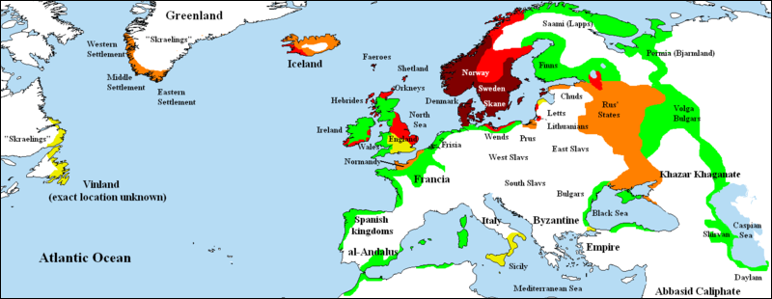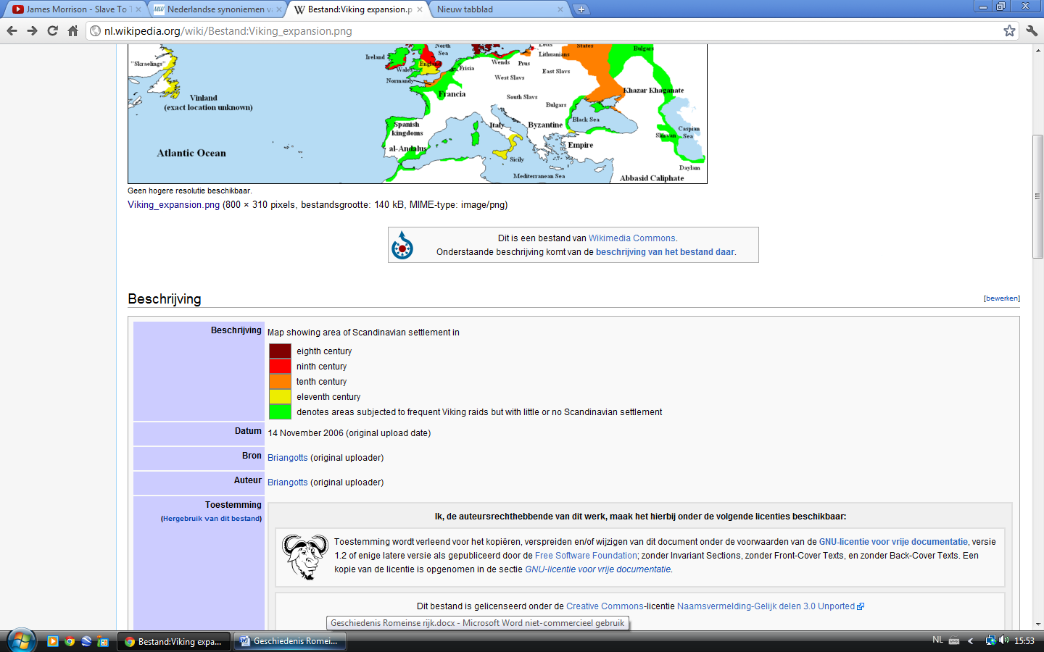

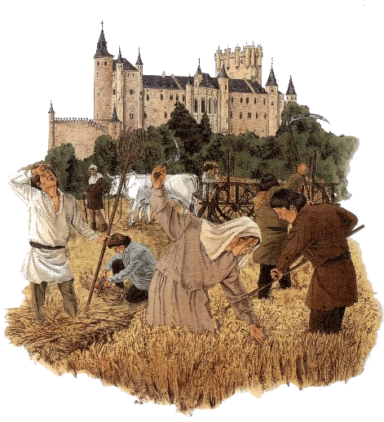Het einde van de invallen zorgde voor stabiliteit en dus voor ontwikkeling (zie bijvoorbeeld de Pax Romana). Er veranderde dus een aantal dingen:  
- De Europese bevolking steeg vanaf 1000 (tot 1347) met 50%. Er waren nu 75 miljoen inwoners.   
- Er veranderde een hoop in de samenleving. Zo kwamen er nieuwe steden op, met een landbouwstedelijke samenleving. De Romeinse steden waren vervallen of verwoest door agressieve volken, zeker de steden die wat verder van Rome vandaan lagen, dus die in Noord-Italië en de rest van Europa.   
In Rome zijn tot de dag van vandaag nog Romeinse gebouwen goed intact gebleven.   
  
De steden die langzamerhand opkwamen groeide en kregen een eigen bestuur. Zo kwam er een eigen rechtspraak en werden er stadsmuren om een stad heen gebouwd. De burgers betaalden hieraan mee door belasting te betalen: *“In de loop van de dertiende eeuw verwerven de steden de overige fundamentele stadsrechten, zoals keurrecht, recht van verkiezing van het stedelijk bestuur en het recht om de stad te voorzien van muren een poorten.”[2]*

De opkomst van steden lijkt op die in de tijd van de Grieken en Romeinen, maar toch waren de steden erg verschillend; de steden van de Romeinen waren ordelijk, met rechte staten en luxe vergeleken met de middeleeuwse steden, die liepen namelijk alles behalve recht en geordend en“*de houten huizen stonden dicht tegen elkaar en de steden waren vaak erg onhygiënisch*.” [3]

**De Investituurstrijd**  
  
Het probleem tussen de paus en de Duitse keizer Hendrik IV ging om wie van hen het hoogste gezag had. Tot dat moment hadden de paus en de keizer hun eigen machtssfeer; de paus hoorde bij de geestelijke macht, die beslissingen maakten over de kerk en het geloof. De keizer en zijn wereldlijke macht *‘besliste over wereldse zaken’ [4]* Deze twee machten hoorden bij de Tweezwaardenleer. Maar in de 11e eeuwging het niet meer goed met deze leer, door een aantal conflicten tussen de twee machten en waarschijnlijk door nog twee redenen:  
1. Er waren twee machtige leiders die beslissingen namen en het is dus niet raar dat zij zich af gingen vragen wie nou het machtigst was en dus het “opperhoofd” was. Zowel de keizer als de paus zag zichzelf als de machtigste en als opvolger van de Romeinse keizers.  
2. De staat en de kerk hadden in de Middeleeuwen veel met elkaar te maken. Bijna alle burgers waren Christen en de staat moest ook beslissingen maken voor de geestelijke macht, bijvoorbeeld over de bouw van kerken. Het christendom had een bepaalde levensvisie waar de staat rekening mee moest houden, beide machten moesten dus goed samenwerken maar dat ging vaak moeizaam, want wie nam de doorslaggevende beslissingen?

Wanneer de strijd precies is afgelopen en wie hem heeft gewonnen onduidelijk. Enerzijds is de paus en de kerk nog vele jaren erg machtig geweest, dat kwam natuurlijk door de vele Christenen. Anderzijds lukte het de paus toch niet om de staat ondergeschikt aan hem te maken. Pas vanaf de 15e eeuw was de macht van de koning zo groot, dat de paus niet meer van hem kon winnen. Je zou dus kunnen zeggen dat de staat, keizer of koning uiteindelijk de Investituurstrijd van de paus wint.

1. Wikipedia, <http://nl.wikipedia.org/wiki/Germani%C3%AB>
2. <http://www.graafschap-middeleeuwen.nl/steden/steden.html>
3. Geschiedenis Werkplaats, hoofdstuk 4.1
4. Geschiedeniswerkplaats paragraaf 4.4